**Учреждение «Колледж агробизнеса и экономики Казпотребсоюза»**

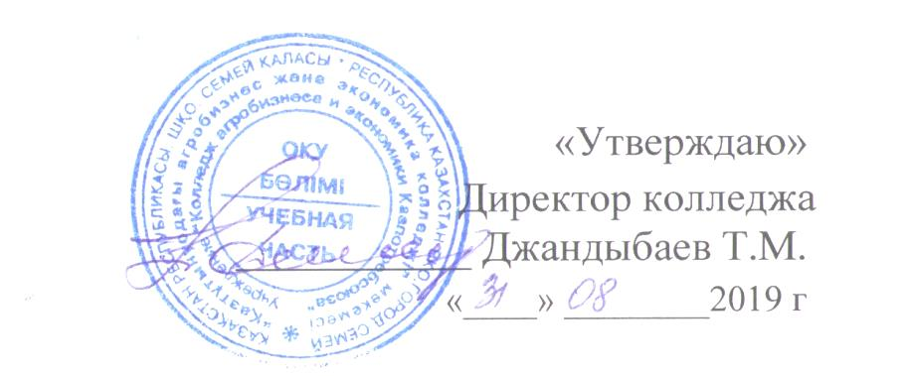

План работы

методического Совета

методист: Алимханова Л.С.

г.Семей. 2019 г.

Цель : непрерывное совершенствование уровня педагогического мастерства педагогов, их эрудиции и компетентности.

|  |  |  |  |
| --- | --- | --- | --- |
| № п/п |  | Тема заседаний | Ответственные |
|  | **1 заседание: август** | 1.Анализ методической работы за прошедший 2018-2019 уч.год | Зам. руководителя по УВР, методист |
|  |  | 2. Рассмотрение и утверждение плана работы Методического совета на 2019-2020 уч.год | Зам. руководителя по УВР |
|  |  | 3. Рассмотрение и утверждение планов предметных цикловых комиссий на 2019-2020 | уч. год Зам. руководителя по УР, методист |
|  |  | 4. Утверждение календарно-тематических планов преподавателей по дисциплинам, факультативных занятий в соответствии с учебными программами основанными на модульно-компетентностном подходе. | Зам. руководителя по УР |
|  |  | 5. О преподавании дисциплин, определяемых учебным заведением | Председатели цикловых комиссий |
|  | **2 заседание: октябрь** | 1. Эффективность применения и внедрения новых технологий на занятиях в соответствии с учебными программами основанными на модульно-компетентностном подходе. | Председатель методического совета, методист |
|  |  | 2. Организация педагогического наставничества как условие повышения качества образования | Методист |
|  |  | 3. О ходе реализации методической проблемы колледжа «Повышение и совершенствование качества профессиональной подготовки специалистов посредством образовательных инноваций и технологий» | ПЦК «Общепрофессиональных и специальных дисциплин», |
|  |  | 4. Оснащение методического кабинета и библиотеки методической литературой, обеспечивающей должный уровень преподавательской и методической работы | Методист, библиотекарь |
|  | **3 заседание: декабрь** | 1.Эффективное использование интерактивного обучения в образовательном процессе». | ПЦК «Общегуманитарных и социально-экономических дисциплин» |
|  |  | 2. Качество подготовки студентов по профессиям в рамках производственной практики на предприятиях | Зам. руководителя по УПР |
|  |  | 3. Обобщение и распространение передового педагогического опыта преподавателей: Нурахметовой М.К. | Зам. по УВР, методист |
|  |  | 4.Организация и проведение практического семинара на тему «Высококвалифицированный специалист- результат сотрудничества колледжа с социальными партнерами» | ПЦК «Общепрофессиональных и социально-экономических дисциплин» |
|  | **4 заседание: март** | 1.Обеспечение качественного развития образовательной среды колледжа в соответствии с учебными программами, основанных на модульно-компетентностном подходе | Зам по УВР, методист |
|  |  | 2.О ходе реализации методической проблемы колледжа «Повышение и совершенствование качества профессиональной подготовки специалистов посредством образовательных инноваций и технологий»: Повышение качества подготовки специалистов в рамках социального партнерства по обмену опытом инновационной работы | ПЦК, преподаватели |
|  |  | 3.Использование инновационных образовательных технологий в процессе обучения | методист |
|  |  | 4. Применение активных методов обучения при преподавании дисциплин общегуманитарных и социально-экономических дисциплин | ПЦК, преподаватели |
|  | **5 заседание: июнь** | 1 Итоги аттестации инженерно-педагогического состава | Председатель методического совета, методист |
|  |  | 2.Итоги смотр-конкурса:  - «Лучший кабинет»  -«Лучшее портфолио» | Зам.директора по УВР, методист |
|  |  | 3. Отчет работы цикловых комиссий ПЦК | Председатели ПЦК, методист |